**Технічне завдання на переобладнання/реконструкція приміщення під магазин**

**м. Бориспіль Киїівський Шлях 67 ТЦ «TOWN PARK»**

1. **Демонтажні роботи:**

* Виконати демонтаж перегородок г/к (згідно плану демонтажу)
* Виконати демонтаж існуючого покриття підлоги з керамічної плитки
* Виконанти демонтаж стелі типу «грильято»
* Виконати демонтаж розсувних дверей з направлюячими
* Виконати демонтаж існуючої електропроводки в т.ч. електрофурнітури (розетки, вимакачі) та свтильників.
* Виконати демонтаж 2-х РЩ з лічильниками зі збереженням та подальшим монажем згідно плану електрики.
* Виконати демонтаж існуючих вентиляційних дифузорів та датчиків пожежної сигналізації зі збереження. Демонтаж додатково погодити з тех службою ТЦ
* Виконати навантаження та вивезення будівельного сміття. Дані роботи погоджуються окремо з адміністрацією ТЦ.
* Виконати демонтаж, пакування, навантаження та вивезення існуючих меблів

1. **Підлога**

* Влаштування в торговому залі покриття з керамічної плитки Cersanit Henley Grey 30x60см, колір - сірий.
* Провести монтаж пластикового плінтусу в колір плитки в тоговому залі
* Змонтувати алюмінієвий порожок між плиткою приміщення та ТЦ

1. **Стеля**

* Виконати каркас з профілів для стелі «Армстронг» для монтажу світильників. Згідно плану стелі

1. **Стіни**

* Виконати облицювання з гіпсокартону частини стіни (див. дизайн проект) на висоту h=4,0м
* Виконати подовження фальш стіни від підвіконня до h=2,7м
* Виконати шпаклювання гіпсокартонних стін під фарбування в торговому залі.
* Виконати фарбування стін водоємульсійною фарбою - колір RAL 7047 та RAL3020 згідно дизайн проекту.

1. **Електрика**

* Виконати монтаж нової електричної мережі згідно електротехнічного проекту та дизайн проекту
* Монтаж електрокабелів в підлозі виконати в штробах, передбачити прокладання кабелів в гофрованих або гладких трубах.
* Виводи зі стелі електрокабелів для підключення стелажів та дворівневих столів виконати подальшим під’єднанням до електричних колодок на 6-ть гнізд змонтованих на столах. Виводи виконуються з використанням спірального кабелю.
* Вивід кабелю для підключення касового столу виконати з запасом 3м.
* В електрощиту передбачити встановлення 2-х автоматичних вимикача (16А) для підключення відео- та охоронної сигналізації.
* Виконати монтаж 2-х електричних щитів з лічильниками електроенергії (раніше демонтованих)
* Розташування розеток, вимикачів та виводів з підлоги виконати згідно з дизайн проектом.
* Виконати монтаж кабелю для підключення вивіски до місця встановлення РЩ
* Виконати монтаж кабелю для підключення ролети до місця встановлення РЩ
* Передбачити окремі автомати на обігрівач «Білюкс»
* Виконати монтаж кабелю для підключення касетного фанкойла до місця встановлення РЩ
* При виконанні робіт використовувати кабель ВВГнг-нд відповідного перерізу.
* Виконати монтаж світильників згідно з планом освітлення дизайн проекту. Основне освітлення розподіллено на дві групи основне (кількість вимикачів відповідно навантаженню), трекове освітлення та аварійне.
* Виконати розробку електротехнічного проекту. Оригінал передати замовнику в двух екземплярах
* Після проведення електротехнічних робіт виконати заміри опору ізоляції провідників з оформленням протоколів (технічний звіт) в 2-х екземплярах.

1. **Опалення**

* Монтаж обігрівача Білюкс над касовим столом

1. **Пож. безпека:**

* Встановити в приміщені вогнегасники ОП-5(2шт) та ОУ-2 (1шт)

1. **Безпека:**

* Закріпити анкерами до підлоги сейфи.
* Виконати закріплення касової скриньки на меблях

**8) СКС :**

* Виконати монтаж шафи СКС (розміщення згідно плану електричних мереж)
* Виконати в шафі СКС монтаж патч панелі на 24U роз’єми rj-45 та мережевого фільтру на 8-м гнізд
* Виконати прокладання *9 кабелів* СКС UTP cat.5e (один не обжимаємо- використовується СБ) до касового столу з розрахунком запасу кабелю 3м - в касовому столі та 1 м - в шафі СКС.
* Виконати монтаж та підключення СКС розеток на касовому столі.
* Виконати прокладання СКС кабелю від патч панелі (СКС шафи) до місця розташування WI-FI (див план освітлення). У місці розташування WI-FI кобель обжати в патч-корд.
* Виконати розключення СКС кабелів на патч панелі
* Виконати монтаж на стелі 2-х звукових колонок (згідно з дизайн проектом), кабель від звукових колонок прокласти до касового столу (запас кабелю не менше 3м).
* Виконати монтаж та підключення аудіопідсилювача (поставка Замовником)

**9) Інші роботи:**

* Виконати обстеження та обслуговування ролет з електроприводом (перевірити кріплення, виконати налаштування кінцевих положень ролет закрито/відкрито та інше) У разі необхідності заміни будь яких елементів повідомити замовника та погодити вартість робіт та матеріалів.
* Виконати обслуговування касетного фанкойлу кондиціонера
* Виконати монтаж шафи (полиці та розсувні двері).
* Після виконання робіт виконати прибирання приміщення мийку ролети.
* Виконати закриття фасадної частини приміщення плівкою на час проведення робіт.

***При розрахунку комерційної пропозиції, прошу врахувати матеріали, які будуть передані Виконавцю***

1. *Вогнегасник ВП5 та ОУ2 з кронштейном*
2. *Шафа металева, меблі, стелажі*
3. *Аудіопідсилювач*
4. *Колонки звукові IPS-C6P*
5. *Шафа 19 настіна розбірна Pleolan 12U (640х600Х450)*
6. *19" Patch Panel, 24xRJ45, DG+, 568A/B, UTP, Ca t5e, 1U*
7. *Блок 19" на 9 роз. нім. станд., 16А, з індикат., шнурЧорний, 3 м., 1U,*
8. *Автоматичні вимикачі (після надання Виконавцем номенклатури вимикачів)*

***Додаткові вимоги:***

1. Занесення/винесення матеріалів та проведення «шумних» **(наприклад демонтаж плитки)** робіт тільки з 21.00 до 8.00.
2. Не «шумні» роботи допускається виконувати в денний час за погодженням з адміністрацією ТРЦ.
3. Подання на погодження електропроекту до виконання електромонтажних робіт
4. Наявність посвідчень/наказу по робітникам для виконання електромонтажних робіт та призначення відповідальної особи за проведення робіт
5. Дотримання діючих вимог законодавства при проведенні робіт
6. **У випадку відхилень між ДП і ТЗ, необхідно звертатись за уточненням.**

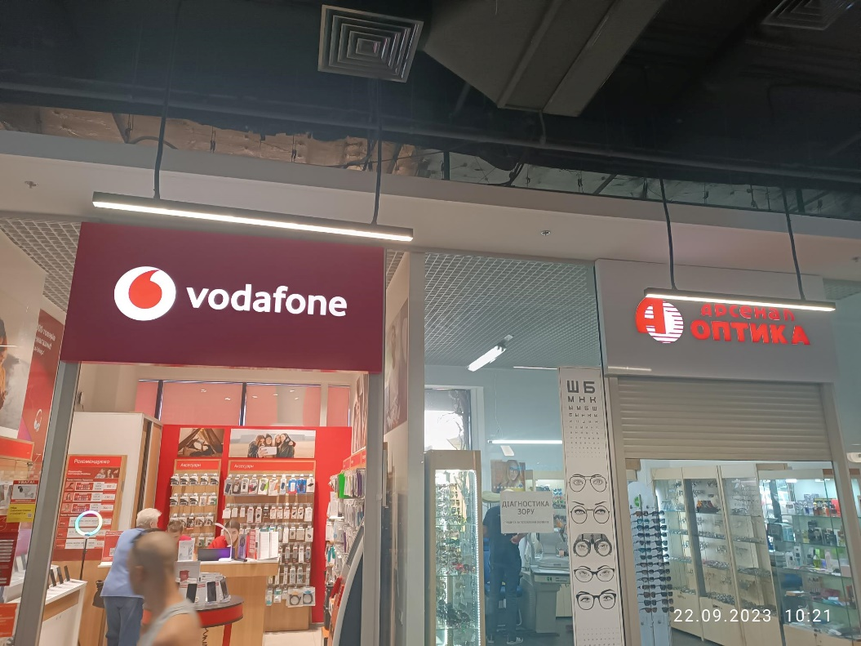

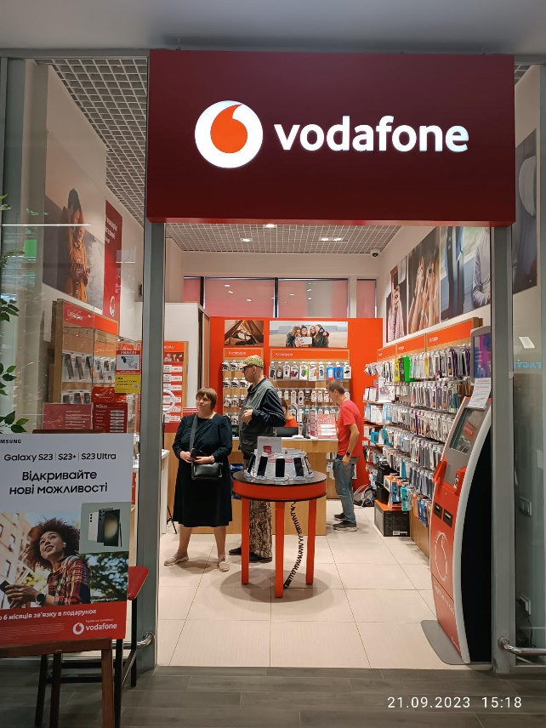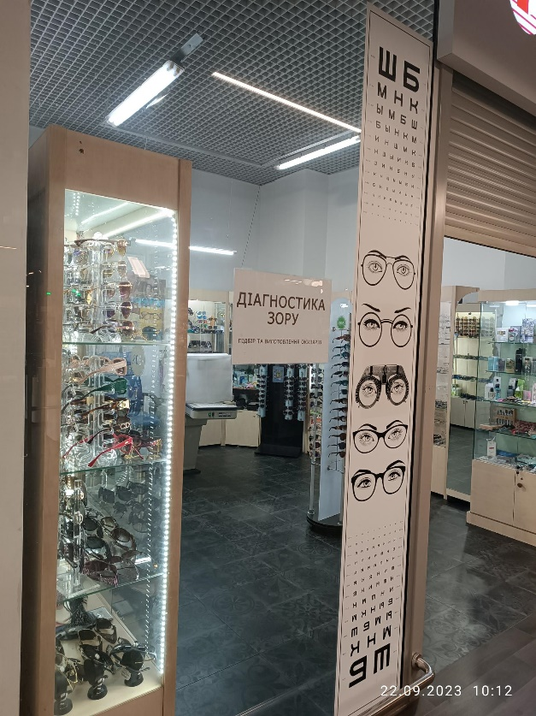

***Вартість робіт має рекомендаційний характер, ціни на матеріали відповідно до Епіцентру, Нова Лінія.***

***Матеріал такий як шліфпапір, сверло, валік, пензли і т.д.(розхідні матеріали) мають бути враховані в вартість робіт.***

**Електронна адреса для зв’язку**[kpbud@vodafone.ua](mailto:kpbud@vodafone.ua)

* **Свою цінову пропозицію висилаєте на електронну пошту, заповніть таблицю**

|  |  |  |  |  |  |  |
| --- | --- | --- | --- | --- | --- | --- |
| **№ п/п** | **Підрядник**(назва компанії) | **Телефон,контактна особа**(ПІП) | **сума КП з ПДВ**(з урахуванням матеріалів) | **передоплата** | **Кількість календарних днів на роботи** | **Примітки**(тов,ФОП №гр) |
| 1 |  |  |  |  |  |  |

**Всі питання ТІЛЬКИ через електронну пошту**

**Дата подачі заявки до 12.00 13.10.2023 г**